平成26年度定期総会および記念講演会のご案内
平成26年5月吉日
わたらせ未来基金
代表世話人 青木章彦

日増しに緑濃くなるこの頃です、みなさまにおかれましては益々ご健勝ご活躍のことと存じます。また、わたらせ未来基金の活動におきましては日ごろからご支援・ご協力をいただいていることに感謝申し上げます。
さて、平成26年度定期総会および記念講演会を下記の要領で開催いたします。
定期総会ではこの1 年間の活動の報告並びに次年度の活動、調査などの方針について討論を行います。また、定期総会に先立つ記念講演では、野鳥、特に都市鳥が専門で、多角的な見解から研究・調査をされ多数の著書もある唐沢孝一先生にご講演いただきます。
何かとご多忙とは存じますが、多数の皆様のご参加をお待ち申し上げております。
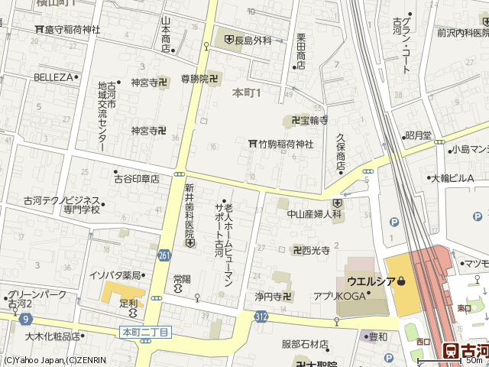
日 時 平成26年6月8日（日）
会 場 古河市地域交流センター
はなももプラザ ２階会議室
〒306-0022古河市横山町1丁目2−20
℡ 0280-21-1255
ＪＲ宇都宮線古河駅下車
駅より700ｍ 徒歩約９分
（駐車台数が少ないため、出来るだけ
公共交通機関をご利用下さい）
参加費 無料
問合せ 事務局 古河市上辺見3041 内田孝男
携帯:090-6938-5490
メール:mikuni84219-uti@lion.ocn.ne.jp
第１部 記念講演会 13：30～15：00
※質疑応答を含む。
講 師 唐沢孝一 先生
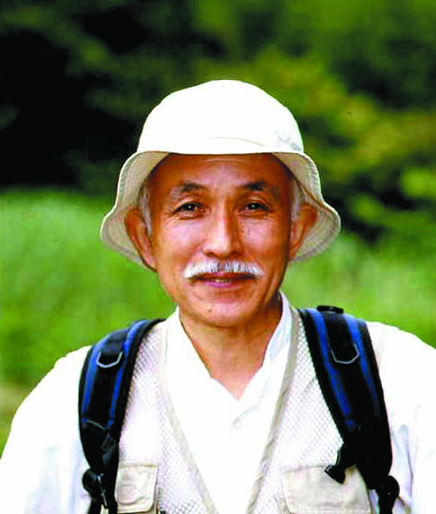
■講師プロフィール■
群馬県生まれ。都立高校の生物教師をへて2008年まで
埼玉大学（教育）で「自然観察入門」を担当した。
カラスやスズメ、ツバメなど身近な鳥の生態に興味をもち
都市鳥の調査・研究を行っている。
現在、都市鳥研究会顧問、NPO法人自然観察大学学長。
カラサワールド自然基金より「磯の鳥・生態小図鑑」
「都会の鳥・生態小図鑑」「富士山の鳥・生態小図鑑」を発行。
演 題 「都会の鳥の生態」
詳細は別紙チラシをご覧ください。
第２部 総会 15：30～16：30
25年度活動報告、26年度実施計画、25年度・26年度決算予算等

